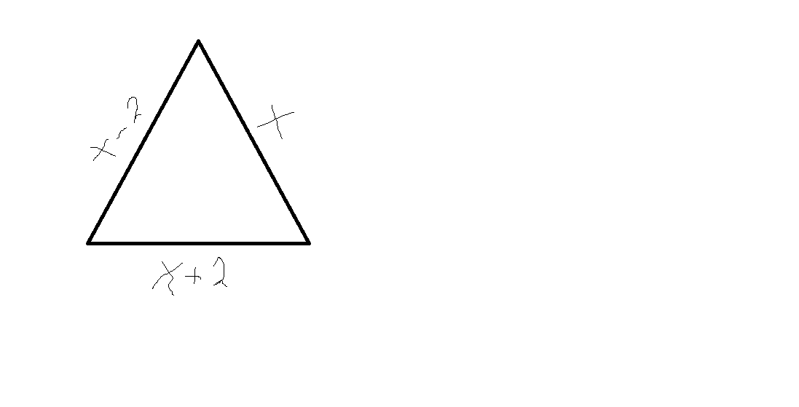
Обозначим первую сторону за x, вторую за x+2, а третью x+2-4=x-2.
Периметр это сумма всех сторон, получим x+2+x+x-2=27
3x=27
X=27/3
X=9 (см) – первая сторона
Найдем вторую она равна x+2=9+2=11 (см)
Найдем третью сторону она равна x-2=9-2=7 (см)
Ответ: 7,9,11

